Nieuwsbrief 2021-17
Hervormde Gemeente
Spankeren, Laag-Soeren en Dieren Noord-Oost

pkn.spankeren@ziggo.nl
https://spankeren.protestantsekerk.net

Zegen van de regenboog
Ik zegen je met rood van de passie,
waardoor je voelt dat bloed door je aderen stroomt,
dat je leeft!

Ik zegen je met oranje van de ondergaande zon,
waarin jij je kan hullen als een deken van troost.

Ik zegen je met geel van narcissen,
zodat je blijft geloven in opstaan uit de dood.

Ik zegen je met groen van het gras,
zodat je weet dat er grond onder je voeten is,
een weg om te gaan.

Ik zegen je met blauw van water,
om af te spoelen wat mis gaat
en waar je op stukloopt in het leven.

Ik zegen je met paars, dat als een
mantel van waardigheid om je heen geslagen ligt.

Ik zegen je met Gods licht,
waarin alle kleuren samensmelten
en wij thuiskomen in wie wij zijn.

Janneke Nijboer – dominee & coach

Corona regels weer verder versoepeld
Door de verdere versoepeling van de regels en de nieuwe richtlijnen van de landelijke PKN mag er steeds meer in de vieringen. Wat overeind blijft is de 1,5 meter afstand die altijd behouden moet worden. Op basis van de nieuwe richtlijnen heeft het Moderamen het volgende besloten:
- Er mogen maximaal 57 mensen aanwezig zijn bij de kerkdiensten in de Petruskerk
- Er mag ook weer worden meegezongen met de liederen door de aanwezigen. Omdat de aantallen kerkgangers beperkt zijn, het aantal liederen beperkt wordt gehouden en er extra wordt geventileerd is dit nu mogelijk geworden.
- Bij binnenkomst en vertek moet iedereen een mondkapje dragen, omdat we dan geen 1,5 m afstand kunnen houden. Als men zit of weer buiten is, mag het mondkapje weer af.
- Het aanmelden voor de diensten komt te vervallen. Iedereen kan dus onaangekondigd de diensten bijwonen.
- Tot medio augustus worden er geen diensten in de kerk van Laag-Soeren gehouden, omdat daar de capaciteit nog te beperkt is i.v.m. de 1,5 m.
Kerkdiensten komende twee weken
A.s. zondag 27 juni is er geen dienst in onze kerken, maar kunt u naar de Ontmoetingskerk gaan, waar om 10.00 uur een gemeenschappelijke kerkdienst zal worden gehouden. In deze dienst zullen Ruben Quik van onze gemeente en Daniël Kruk van de PG Dieren gezegend worden naar aanleiding van hun belijdenis.
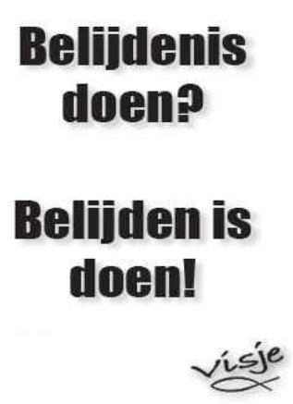
Omdat het een gemeenschappelijke dienst is zal onze ouderling Fred Haandrikman daar ook de rol van ‘ouderling van dienst’ vervullen. Dit past natuurlijk ook heel mooi in alle plannen die momenteel gemaakt worden door beide gemeentes in het kader van het Samen..Gaan. Het zou daarom ook mooi zijn als ook vanuit onze gemeente diverse mensen aanwezig zouden zijn bij deze dienst.
U bent dus van harte uitgenodigd.
Wilt u deze dienst bijwonen, dan moet u zich vooraf wel even aanmelden. Dat kan via de website www.pkndieren.nl of telefonisch via 06 – 573 851 98 .
U kunt de dienst ook via Kerkdienstgemist.nl volgen (zie onderstaande link).
Op zondag 4 juli gaat ds. J. Kool uit Vorden voor in de dienst in de Petruskerk. Aanmelden hiervoor is dus niet meer nodig.

Kerkdiensten on-line te volgen
Al onze diensten kunnen live worden gevolgd op internet, via de website www.kerkdienstgemist.nl
Voor Spankeren: https://kerkdienstgemist.nl/stations/2258-Dorpskerk-Spankeren .
Voor Dieren: https://kerkdienstgemist.nl/stations/285-Protestantse-gemeente-te-Dieren.
U kunt ook op een later moment de diensten ook terugkijken of een opname downloaden.

Terugblik afscheid ds. Kees Bochanen op 13 juni

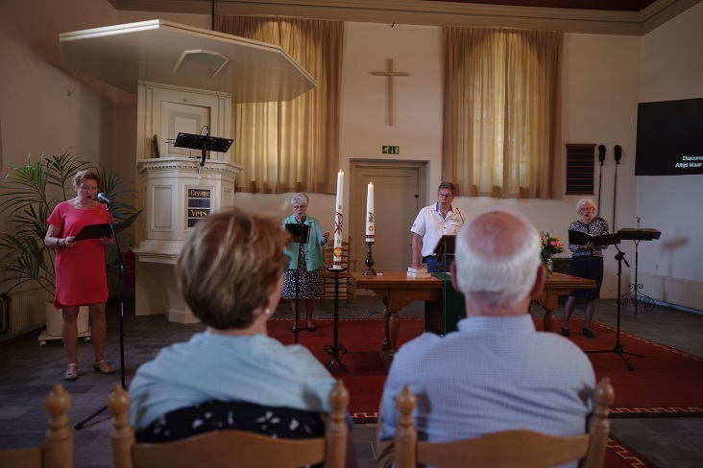
Dominee Bochanen nam zondag 13 juni jl. afscheid van zijn kerk in Dieren. Kees Bochanen en zijn vrouw Ingrid de Zwart gaan samen met emeritaat.
’s Ochtends was er een viering in de Ontmoetings-kerk en in de middag werden Bochanen en zijn vrouw in een oldtimer rond gereden naar plekken waar hij goede contacten heeft.
Kees houdt van zingen en bij zijn bezoek aan onze kerk is daar ruimschoots aan voldaan. Fred Haandrikman, voorzitter van de kerkenraad, bedankte Kees voor de fijne samenwerking. Onder leiding van Ronald Brons is er een afscheidslied geschreven. Ronald kon er helaas niet bij zijn, maar een klein gelegenheidskoor met begeleiding van Hans Schimmel op de piano wist het lied goed te vertolken. De melodie was van ‘Zegen ons Algoede’ en de tekst is opgenomen als bijlage in de mail van deze nieuwsbrief. Het kerkkoor van de Ontmoetingskerk liet daarna een aantal favoriete liederen horen van Kees, zij kregen een terecht applaus. Hans en Marieke Schimmel traden daarna op met een mooie bewerking van een lied uit ‘The Sound of Music’. Hierin zongen zij over de samenwerking met Kees en zijn vele activiteiten voor de kerk in Dieren. Een persoonlijk woord van deze twee viel ook erg in de smaak. Na het bezoek aan onze kerk zijn Kees en Ingrid nog naar de moskee, het inloophuis en de sjoel geweest.
De opname van deze dienst is terug te zien bij: kerkdienstgemist.nl (zondag 13 februari).

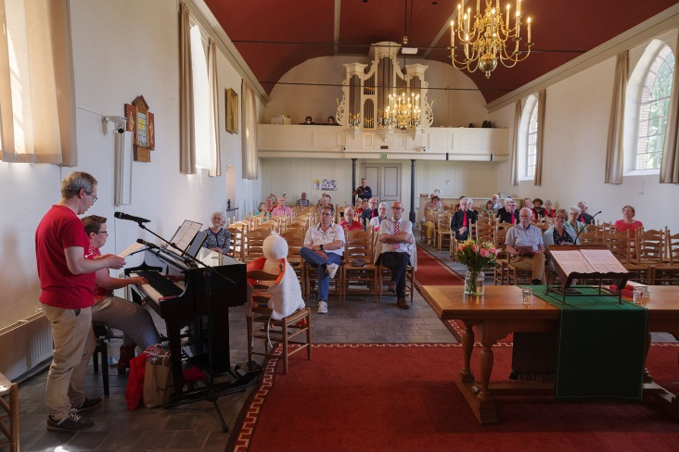

Terugblik Theaterdienst op 20 juni
Als zingen twee keer bidden is, dan is er zondag 20 juni een krachtig gebed opgestegen toen jongeren van de Ontmoetingskerk een voorschot namen op de opening van de theaters, met hun alternatieve theaterdienst.
De dienst was voorbereid en vorm gegeven door een groep jonge gemeenteleden. Zij bedachten deze kerknieuwsshow op een manier zoals zij de kerkdienst graag zien. Er kwamen verschillende bijbel gedeelten, verbeeld in woord en lied, voorbij en er werd met hart en ziel gezongen. We zullen in de toekomst zeker via de media in contact staan met de kerk en zondag werden we daartoe aangespoord. Bemoedigende tips als, houd vol, eerlijk zijn en houd kleur in het leven waren de hoofdlijnen in deze kerknieuwsshow. Met het mooie lied ‘Our God is an awesome God’ werd deze bijzondere dienst afgesloten.
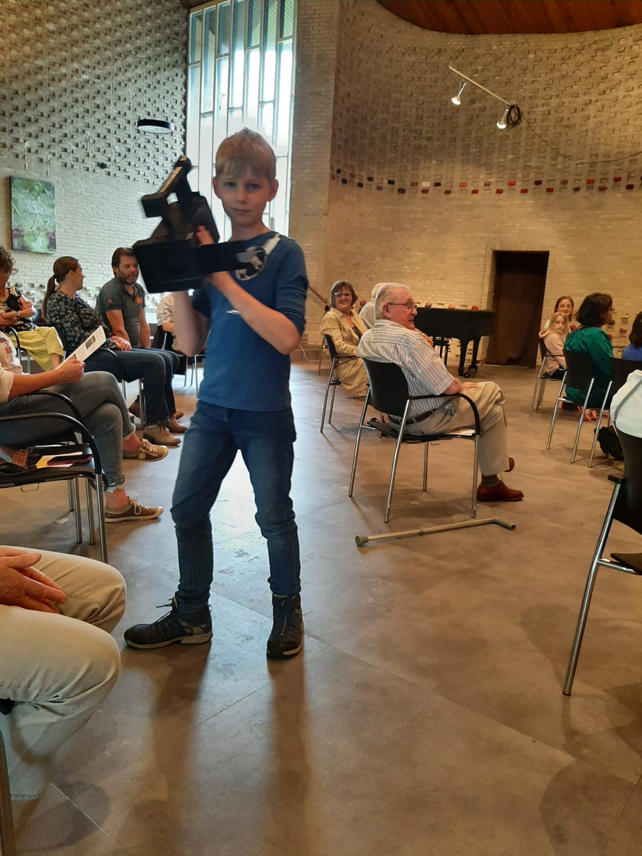

Bloemengroet
Aanstaande zondag gaan de bloemen naar mevr. Wilma Gerritsen in Eerbeek.
Middaggebed in Taizé stijl
Vrijdag 2 juli om 15.00 uur wordt er een middaggebed gehouden in de tuin, buiten, bij de Boskapel in Laag-Soeren, geïnspireerd op de vieringen in Taizé. In de stilte hoor je het suizen van de wind. Kom je ook? Meer informatie bij: Ariënne Scholten (a.scholten@xs4all.nl) 0313-450007

Schrijfacties Amnesty International juni
Deze maand gaan de brieven naar Egypte, Algerije en Irak. De brieven die u kunt sturen zijn als bijlagen bij de mail van deze Nieuwsbrief gevoegd. Doet u weer mee? Alleen samen kunnen we dit onrecht bestrijden.

Egypte: journalist Mohamed Salah moet onmiddellijk vrijkomen
Journalist Mohamed Salah uit Egypte werd in november 2019 gearresteerd vanwege verzonnen aanklachten als ‘lidmaatschap van een terroristische groepering’. Bijna twee jaar later is zijn proces nog steeds niet begonnen. Eind vorig jaar werden Mohamed en 13 van zijn medegevangenen gemarteld. Ze werden naakt ondersteboven gehangen en geslagen met knuppels. In de brief roepen wij de autoriteiten op Mohammed onmiddellijk vrij te laten en een onderzoek in te stellen naar de vermeende martelingen.

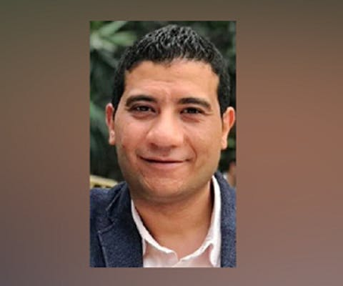
Algerije: laat journalist Rabah Kareche onmiddellijk vrij
Journalist Rabah Kareche uit Algerije publiceerde op 18 april een artikel over de achterstelling van de Toeareg-bevolking in het zuiden van zijn land. De autoriteiten pakten hem nog dezelfde dag op en beschuldigen hem onder meer van ‘het verspreiden van nepnieuws’. Er hangt hem een gevangenisstraf van 23 jaar boven het hoofd.
Het is niet de eerste keer dat Rabah in de problemen kwam vanwege zijn journalistieke werk en zijn arrestatie past in een patroon van recente mensenrechtenschendingen door Algerijnse autoriteiten.

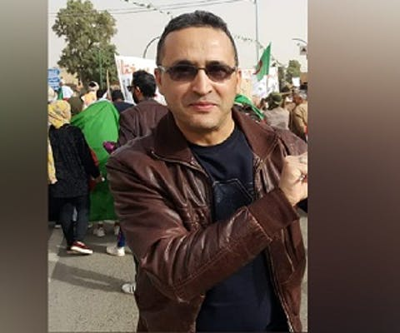

Irak: laat journalisten in Koerdistan onmiddellijk vrij
Sherwan Sherwani, Guhdar Zebari, Hariwan Issa, Ayaz Karam en Shvan Saeed zijn journalisten en activisten uit Iraaks-Koerdistan. Ze kregen 6 jaar cel voor spionage terwijl ze niets hebben gedaan. Eind april bevestigde het Hof van Beroep in de Koerdische Autonome Regio in Irak de straf tegen de vijf journalisten. De rechtbank verwierp klachten over marteling en slechte behandeling. De vijf mannen werden veroordeeld vanwege onder meer ‘het aannemen van geld van de consulaten van de VS en Duitsland’ en ‘het delen van gevoelige informatie met buitenlandse overheden’. Ze zitten enkel en alleen vast vanwege hun journalistieke werk en in de brief roepen wij de Iraakse autoriteiten op de onterechte veroordeling terug te draaien, de journalisten vrij te laten en de beschuldigingen van marteling te onderzoeken.
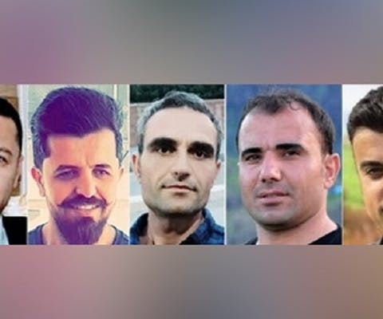

Cartoon van Rins de Vries n.a.v. afscheid ds. Bochanen

Goede God

Voor alles wat ik van U ontvang wil ik U danken. U zaait Uw goedheid in mij uit, en zegent mij met Uw licht. U schenkt mij Uw woord als brood voor het hart, als sprankelend water dat mijn ziel verkwikt. Wil mij steeds zo nabij blijven in goede en in slechte tijden, in vreugde en verdriet. Want wie zou ik zijn zonder U?

Ds. Ingrid de Zwart

Wilt u ook een bijdrage leveren aan deze nieuwsbrief? Een mooie gedachte delen of een bijzondere gebeurtenis? U bent van harte welkom. Mail of bel ons maar (zie onderstaande gegevens).

Met een hartelijke groet,

Lidy te Hennepe
Tineke van Middelkoop
Fred Haandrikman

Hervormde gemeente Spankeren, Laag-Soeren en Dieren N-O
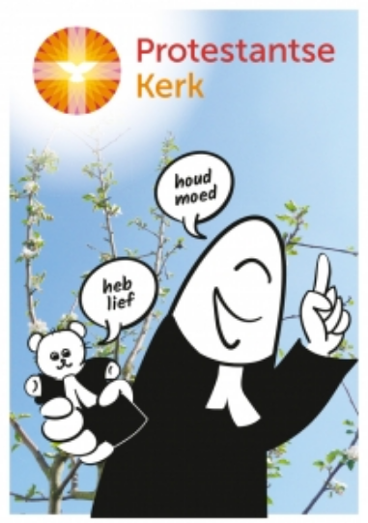
E-mail: pkn.spankeren@ziggo.nl
Tel. 06-21595529

Wanneer u geen prijs meer stelt op het toesturen van nieuwsbrieven e.d. kunt u dit melden via e-mail: pkn.spankeren@ziggo.nl

